Меню на 21 января 2026 года для учащихся младшего звена

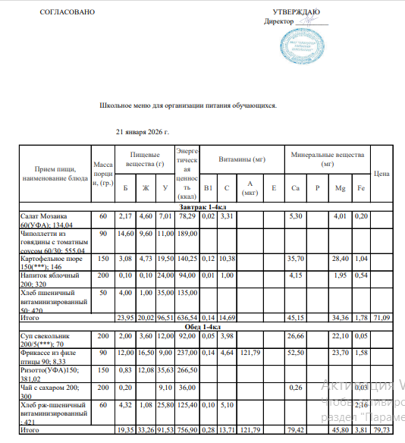

Меню на 21 января 2026 года для учащихся старшего звена

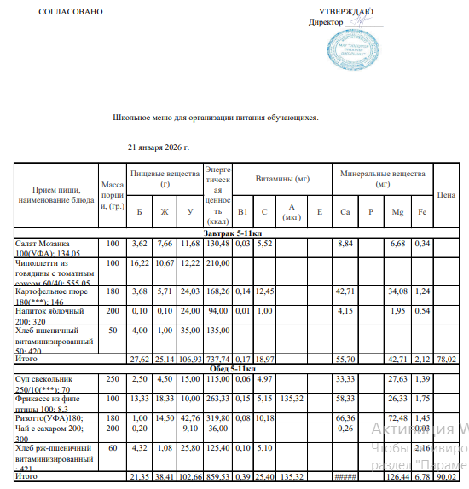

Меню на 21 января 2026 года для учащихся с ОВЗ и СВО старшего звена

Меню на 21 января 2026 года для учащихся с ОВЗ и СВО младшего звена

